موسسین محترم آموزشگاه آزاد

با سلام و احترام
پیرو نامه شماره 4556/22/02 مورخ 24/11/1402 مجددا" نامه معاون محترم درمان دانشگاه علوم پزشکی و خدمات بهداشتی درمانی استان مرکزی به شماره 1402ص5411/2/پ مورخ 11/11/1402 به همراه ضمایم جهت اطلاع و بهره برداری ارسال می گردد. با عنایت به نامه مذکور قویا تاکید می گردد استفاده از دستگاههای selen (هیدرو درمی و گالوانیکهای فرکانسی)و دستگاه alphapeel (میکرودرم ابریژن –اندرمولوژی )-التراسونیک (درمااف) در آموزشگاههای آزاد فنی و حرفه ای مجاز نمی باشد و همچنین آموزش در خصوص استفاده از دستگاه مجاز نمی باشد.
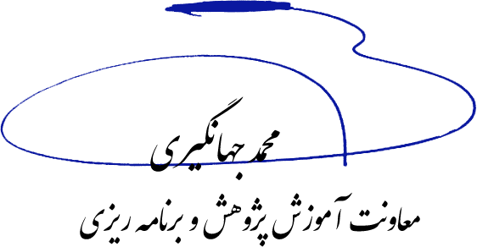

رونوشت:
برادر گرامی جناب آقای فراهانی رئیس محترم اداره امور موسسات کار‌آموزی و مشارکتهای مردمی
جناب آقای نادملایری رئیس محترم اداره سنجش و ارزشیابی مهارت
برادر گرامی جناب آقای روح الهی کارشناس محترم خدمات ماشینی: جهت بارگذاری در سایت

